

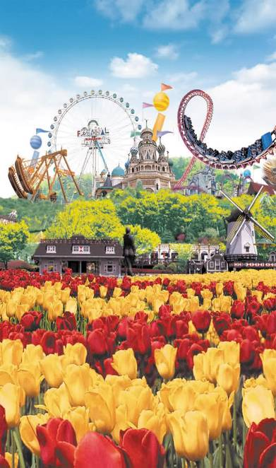
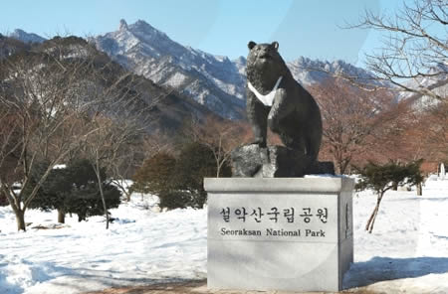
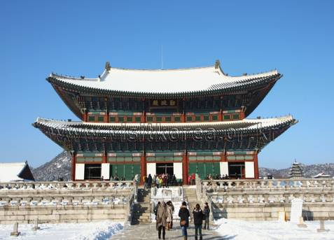

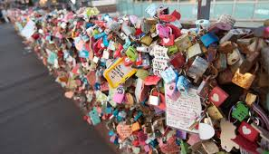
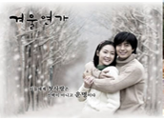

พักโรงแรมระดับมาตรฐาน บริการอาหารสไตล์เกาหลีครบทุกมื้อ
พิเศษ !!! อิ่มอร่อย กับ INTERNATIONAL BUFFET พร้อมเสิร์ฟขาปูยักษ์ไม่อั้น
พร้อมชมโชว์ NANTA SHOW
แถมขนมขบเคี้ยวตลอดเส้นทาง น้ำดื่มวันละ1ขวด น้ำจิ้มน้ำพริกแซ่บๆทุกมื้อ
บริการถ่ายรูปทำซีดีให้ท่านละ1แผ่น

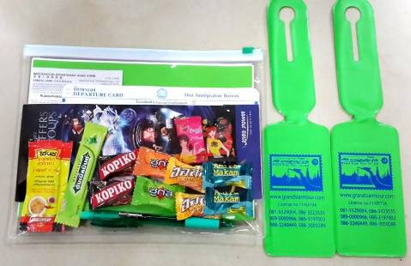

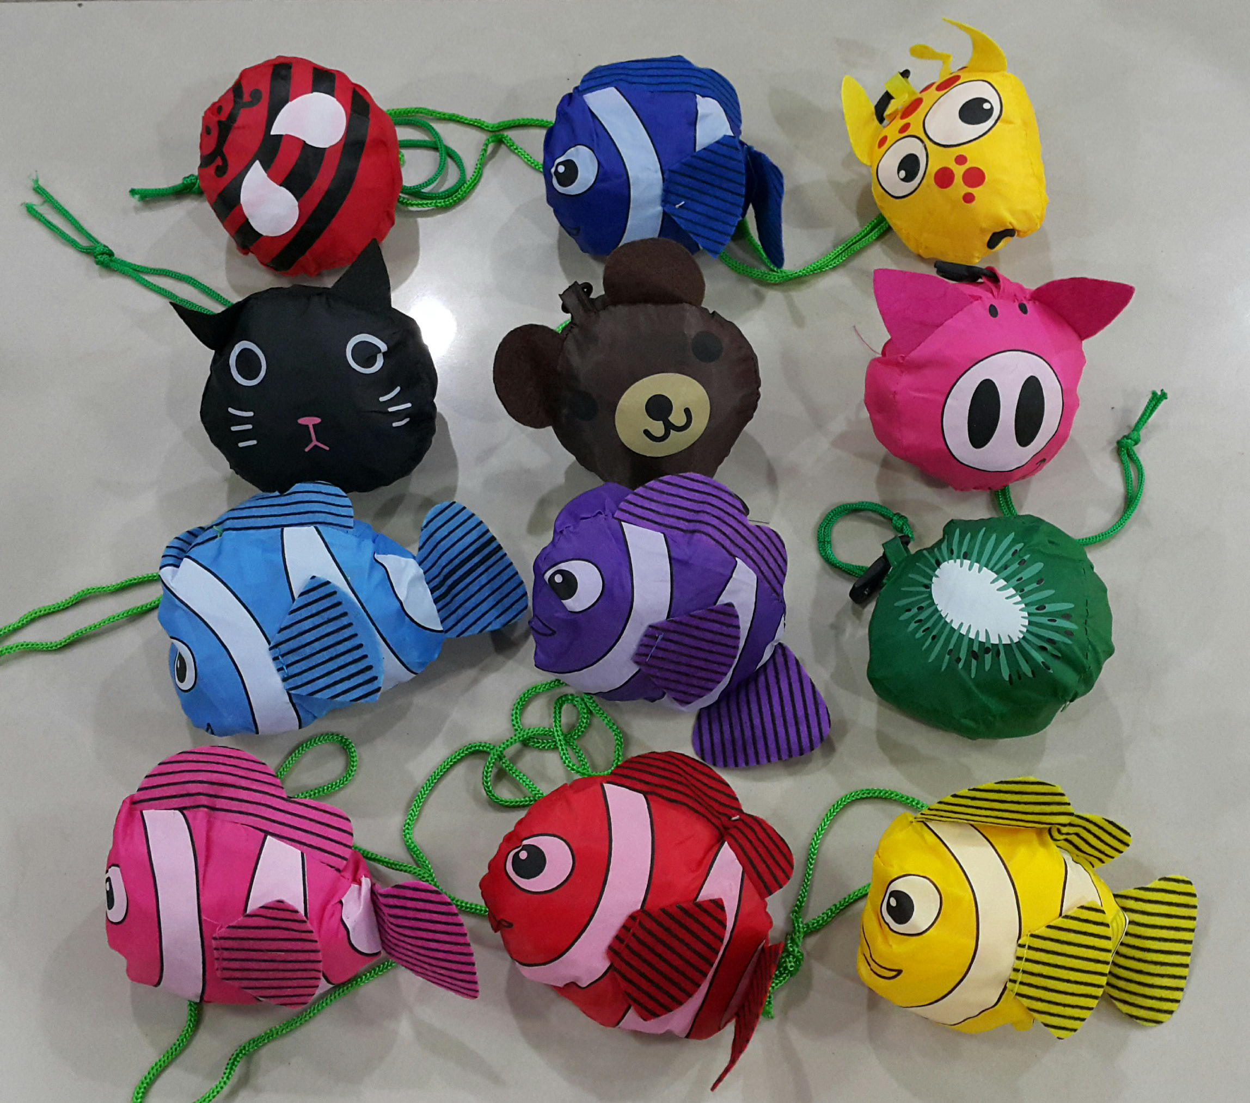
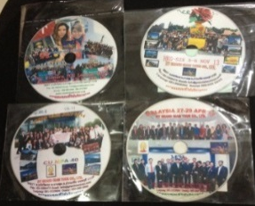

วันอังคารที่ 5 มกราคม 2559 กรุงเทพฯ – อินชอน

22.30 น. คณะพร้อมกันที่ท่าอากาศยานสุวรรณภูมิ ผู้โดยสารระหว่างประเทศ ชั้น 4 เคาน์เตอร์ P ประตูทางเข้า 4
สายการบิน JIN AIR (LJ)
กระเป๋าเล็กถือติดตัวขึ้นเครื่องบิน
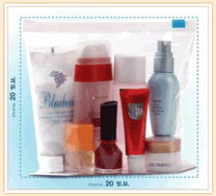
- กรุณางดนำของมีคม ทุกชนิด เช่น มีดพับ กรรไกรตัดเล็บทุกขนาด ตะไบเล็บ เป็นต้น
กรุณาใส่ในกระเป๋าเดินทางใบใหญ่ห้ามนำติดตัวขึ้นเครื่องบิน
- วัตถุที่เป็นลักษณะของเหลว อาทิ ครีม โลชั่น น้ำหอม ยาสีฟัน เจล สเปรย์ และเหล้าเป็นต้น จะถูกทำการตรวจอย่างละเอียดอีกครั้ง โดยจะอนุญาตให้ไม่เกิน 10 ชิ้น ในบรรจุภัณฑ์ละไม่เกิน 100ml. แล้วใส่รวมกันในถุงใสพร้อมที่จะสำแดงต่อเจ้าหน้าที่รักษาความปลอดภัยตามมาตรการองค์การการบินพลเรือนระหว่างประเทศ [ICAO]
- หากท่านซื้อสินค้าปลอดภาษีจากสนามบิน จะถูกปิดผนึกถุงโดยระบุ วันเดินทาง เที่ยวบิน จึงสามารถนำขึ้นเครื่องได้ และห้ามมีร่องรอยการเปิดปากถุงโดยเด็ดขาด
หมายเหตุ เคาน์เตอร์เช็คอินปิดบริการก่อนเวลาเครื่องออกอย่างน้อย 60 นาที ผู้โดยสารพร้อม ณ ประตูขึ้นเครื่องก่อนเวลาเครื่องออก 30 นาที

วันพุธที่ 6 มกราคม 2559 อินชอน - ประเทศเกาหลีใต้ – เกาะนามิ ย้อนรอยซีรีย์ดัง (Winter Love Song)
สกีรีสอร์ท สนุกกับการเล่นสกีในฤดูหนาว
01.00 น. เหิรฟ้าสู่ท่าอากาศยานนานาชาติอินชอน โดยสายการบิน JIN AIR (LJ) เที่ยวบินที่ LJ002
08.00 น. เดินทางถึง ท่าอากาศยานนานาชาติอินชอน สาธารณรัฐเกาหลีใต้ สายการบิน JIN AIR (LJ)
เวลาท้องถิ่นเร็วกว่าประเทศไทย 2 ชั่วโมง (เพื่อความสะดวกในการนัดหมาย กรุณาปรับนาฬิกาของท่านเป็นเวลาท้องถิ่น) หลังจากผ่านพิธีการตรวจคนเข้าเมืองและด่านศุลกากรเรียบร้อยแล้ว
นำท่านเดินทางสู่ ท่าเรือเฟอร์รี่ข้ามฟาก เพื่อข้ามไปยัง เกาะนามิ สถานที่โรแมนติคอีกแห่งหนึ่งสำหรับคู่รักคู่หนุ่มสาว ครอบครัว เพื่อนๆหนึ่งในสถานที่ถ่ายทำละครเกาหลี WINTER LOVE SONG หรือเพลงรักในสายลมหนาว เกาะนามิมีรูปร่างเหมือนใบไม้ที่ลอยอยู่ทางตอนเหนือของแม่น้ำฮัน ณ ที่แห่งนี้ ท่านสามารถเช่าจักรยานหรือมอเตอร์ไบท์เที่ยวรอบเกาะ เดินเล่นชมสวนเกาหลี หรือคาราวะสุสานนายพลนามิ และสามารถเดินผ่านกลางแมกไม้แห่งสวนสนที่สูงเสียดฟ้าเพื่อสุขภาพ ผ่านดงต้นสน ดอกสน ต้นเกาลัด เลือกนั่งที่ม้านั่งข้างชายฝั่ง เพื่อชมบรรยากาศโรแมนติกใต้เงาไม้ มองดูพันธุ์สัตว์ต่างๆ เช่น นกกระจอกเทศ กระต่าย กระรอก เป็ด กวาง ได้เวลาสมควรนำท่านกลับฝั่ง
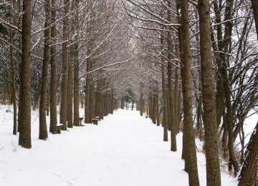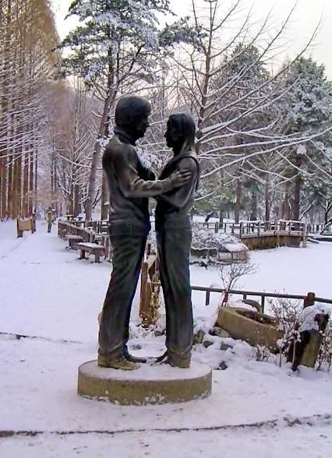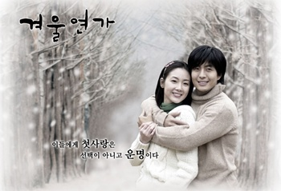
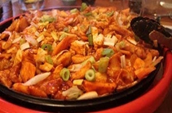
กลางวัน รับประทานอาหารกลางวัน ณ ภัตตาคารบริการด้วย ดักคาลบี้ เป็นอาหาร
ยอดนิยม อีกชนิดหนึ่งของคนเกาหลีพาท่านอิ่มอร่อยกับ Dakkalbi นำเนื้อไก่
บาร์บีคิวผักต่างๆ ผัดร่วมกับซอสบาร์บีคิวเกาหลีในกระทะแบนวิธีการทาน
แบบเมี่ยงคำไทยโดยห่อกับผักกาดแก้วเกาหลีเมื่อท่านไประยะหนึ่งจะนำข้าวสวย
และสาหร่ายแห้งมาผัดรวมกับดักคาลบี้เพื่อให้เกิดอาหารชนิดใหม่ คือดักคาลบี้
โปคีมหรือข้าวผัดดักคาลบี้ที่ทั้งหอม อร่อยเสิร์ฟพร้อมเครื่องเคียง
จากนั้น จากนั้นให้ท่านได้สนุกกับการเล่นสกีบน“ลานสกี”ขนาดใหญ่แบ่งเป็นเนินสกีสำหรับผู้ฝึกหัดเล่น,
เนินสำหรับผู้ที่เล่นได้ปานกลางและเนินสำหรับผู้ที่เล่นชำนาญแล้วและยังมีกอนโดล่าสำหรับนักสกีอีกด้วย นอกจากนี้ยังมีสิ่งอำนวยความสะดวกอื่นๆมีเวลาให้ท่านได้สนุกกับการเล่นสกีอย่างเต็มที่ซึ่งปลอดภัยไม่มีอันตราย(ราคาทัวร์ยังไม่รวมค่าอปุกรณ์การเล่นสกี, สโนว์สเลดสกี, กอนโดล่าค่า สำหรับท่านที่ไม่ต้องการเล่นสกีสามารถพักผ่อนหรือเพลินเพลินกับกิจกรรมอื่นๆ ในรีสอร์ทได้
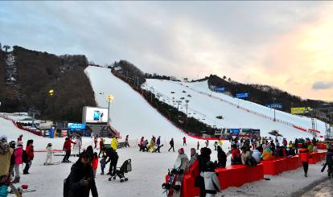
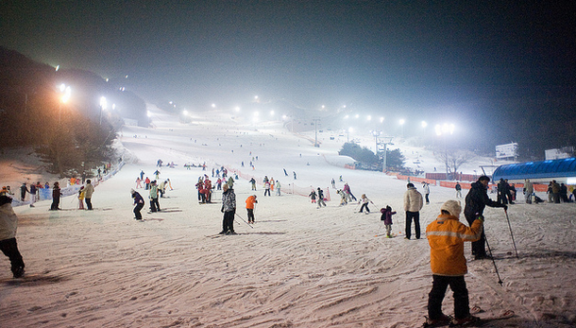
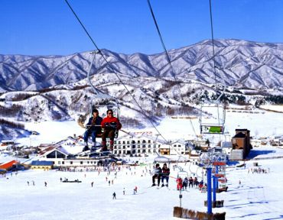

เย็น  รับประทานอาหาร ณ ภัตตาคาร OSAM BULGOGI (เมนู โอซัม บุลโกกิ)
ประกอบไปด้วย ปลาหมึกสดหั่นชิ้นพอดีคำ และเนื้อหมู สไลด์ที่ผ่านการหมักด้วยเครื่องปรุงสูตรต้นตำรับจนเข้ากัน)
นำท่านเข้าสู่ที่พัก Suwon Hotel 3 Star
วันพฤหัสบดีที่ 7 มกราคา 2559 ทำกิมจิ+ใส่ชุดฮันบก(ชุดประจำชาติเกาหลี) - ไร่สตอเบอร์รี่ –สนุกเต็มอิ่มที่สวน
สนุก EVER LAND -หอคอย N’SEOUL ทาวเวอร์ (ไม่รวมค่าขึ้นลิฟท์) + คล้อง
กุญแจคู่รัก – ชมโชว์ NANTA SHOW
เช้า  รับประทานอาหารเช้าในโรงแรม
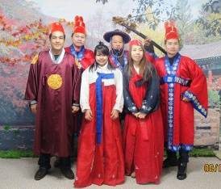
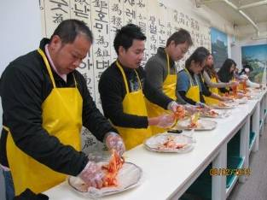
จากนั้น นำท่านเดินทางสู่ กิมจิแลนด์ เล่ากันว่ากิมจิเกิดขึ้นสมัย
โชซอน โดยชาวบ้านเก็บผักสดมาหมักไว้ในไห กิมจิ
ทำเก็บไว้กินได้ทุกฤดูกาลชาวเกาหลีใส่กิมจิในอาหาร
แทบทุกชนิด ตั้งแต่ข้าวต้ม ข้าวสวย ซุป ข้าวผัด สตู บะหมี่
จนถึงพิซซ่า และเบอร์เกอร์ ชาวเกาหลีนิยมทำกิมจิกินเองที่บ้าน ตำรับกิมจิแต่ละบ้านจึงไม่เหมือนกัน และตกทอดเป็นเหมือนมรดกปลายจวักของสตรีเกาหลีอีกด้วย ขอเชิญท่านร่วมประสบการณ์ทำกิมจิ อาหารประจำชาติเกาหลี ที่ไม่ว่ามื้อไหนก็จะต้องมีกิมจิอยู่ในอาหารมื้อนั้นๆ ด้วยทุกครั้งไป กิมจิมีมากกว่า 100 ชนิดให้เลือกรับประทาน ท่านจะได้ฝึกลองทำกิมจิและได้ชิมกิมจิด้วยฝีมือของท่านเอง โดยทางร้านได้บริการหากท่านอยากซื้อกลับ โดยบรรจุใส่ถุงสูญญากาศเพื่อความสะดวกในการนำกลับประเทศไทย จากนั้นเก็บภาพความประทับใจกับชุดประจำชาติเกาหลีฟรี!!

พาท่านไปชิม สตรอเบอร์รี่สดๆ ลูกใหญ่ๆ จากต้น ณ ไร่สตรอเบอร์รี่
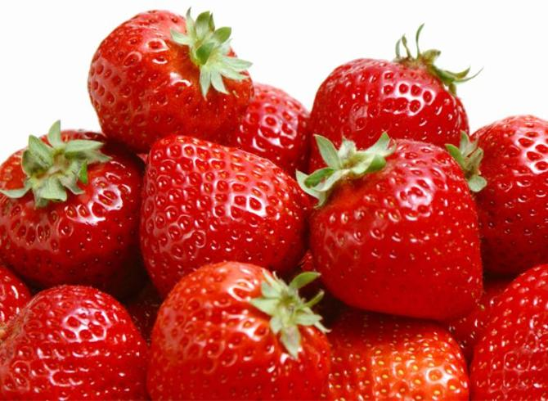
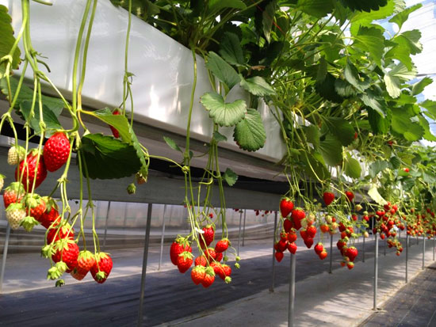
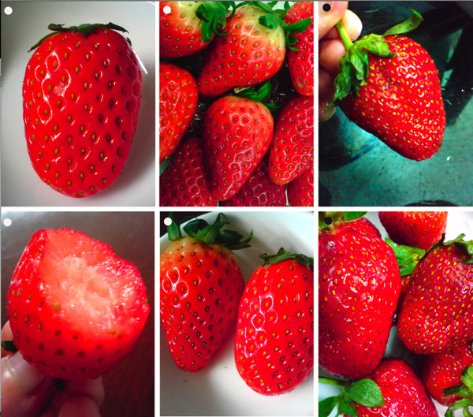

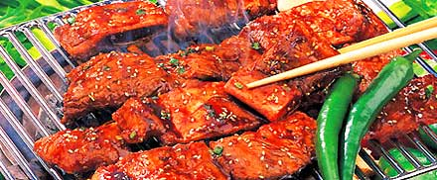
กลางวัน รับประทานอาหาร ณ ภัตตาคาร บริการด้วยเมนู หมูย่างเกาหลี หรือ คาลบี้ เป็นอาหารพื้นเมืองเกาหลีที่เลื่องชื่อและรู้จักกันดีทั่วโลก มีรสชาติกลมกล่อม เป็นการนำเนื้อวัวหรือเนื้อหมูมาหมักกับเครื่องปรุงจนเนื้อนุ่ม แล้วจึงนำไปย่างบนแผ่นโลหะที่ถูกเผาจนร้อน ตอนย่างเนื้อนั้นจะย่างเป็นชิ้นโตพอสมควร พอใกล้สุกแล้วก็ต้องใช้กรรไกรตัดเป็นชิ้นพอดีคำ ทานกับผักเครื่องเคียง กระเทียม รับประทานคล้ายกับเมี่ยงคำของไทย
จากนั้น ท่านเดินทางสู่ เอเวอร์แลนด์ สวนสนุกกลางแจ้งที่ใหญ่ที่สุดของประเทศเกาหลีใต้ซึ่งตั้งอยู่ท่ามกลางหุบเขาขอเชิญท่านท่องไปกับโลกของสัตว์ป่าซาฟารี ท่านจะได้พบกับ ไลเกอร์ ซึ่งเป็นลูกแฝดผสมที่เกิดขึ้นจากความรักระหว่างสิงโตผู้เป็นพ่อและเสือผู้เป็นแม่นับเป็นแฝดผสมเสือ-สิงโตคู่แรกในโลก ชมความน่ารักของหมีต่างๆซึ่งพนักงานขับรถซาฟารีจะเป็นผู้ทักทายและเล่นกับพวกเขา เติมเต็มความสุขของท่านสนุกสนานกับเครื่องเล่นต่างๆ ไม่จำกัดชนิด แล้วนำท่านเดินทางเข้าสู่กรุงโซล

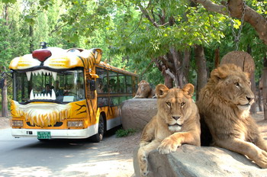
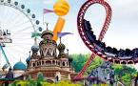
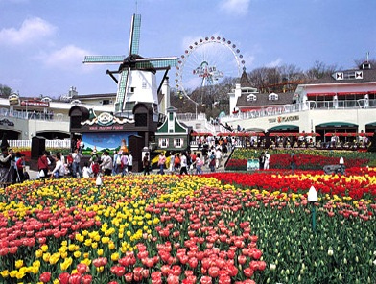

จากนั้น เดินทางต่อไปยัง ภูเขานัมซาน ภูเขาแห่งเดียวที่ตั้งอยู่ใจกลางเมืองโซล สูง 274 เมตร บนยอดเขามี หอคอย SEOUL TOWER 1 ใน 18 หอคอยเมืองที่สูงที่สุดในโลกมีความสูงถึง 480 เมตร เหนือระดับน้ำทะเล ท่านสามารถชมทัศนียภาพของกรุงโซล ได้รอบทิศ 360 องศา บริเวณจุดชมวิวบนฐานหอคอนนั้น จะเต็มไปด้วยกุญแจมากมายนับไม่ถ้วน กูญแจเหล่านี้เป็นสิ่งที่เหล่าบรรดาคู่รักชาวเกาหลี นำมาคล้องกันไวเป็นคู่ๆ โดยจะเขียนชื่อคนทั้งสองลงบนกุญแจ แล้วนำไปคล้องคู่กันไว้ จากนั้นก็โยนลูกกุญแจทิ้งไป โดนมีความเชื่อว่าจะทำให้รักกันยั่งยืน ไม่พรากจากกันไปตลอดการ ปัจจุบันไม่ว่าคู่รักคู่ใดที่มาที่นี่ต่างนิยมมาคล้องกุญแจกันเสมอ (ไม่รวมค่าขึ้นลิฟท์)
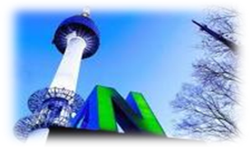
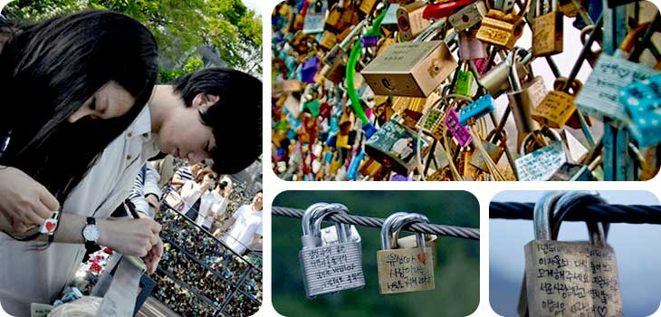
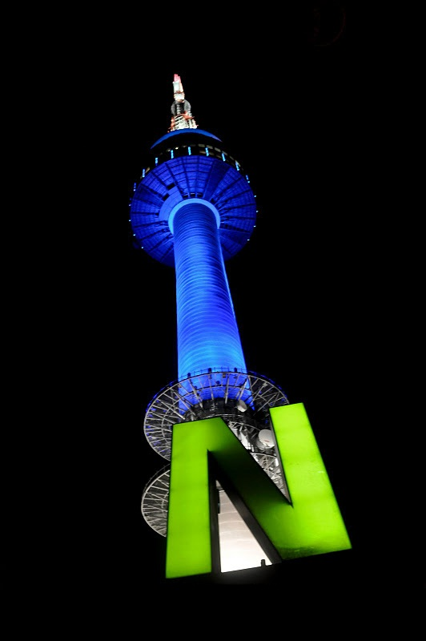
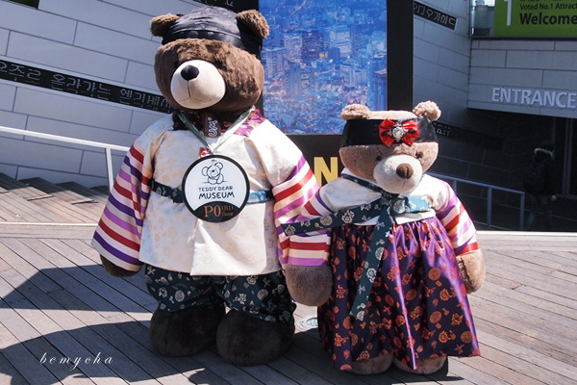

ค่ำ  รับประทานอาหารค่ำ ณ ภัตตาคาร (เมนูชาบูวาไรตี้ SHABU SHABU)
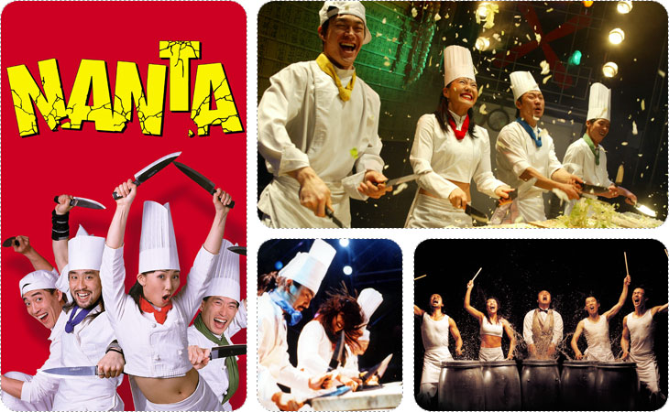
นำท่าน ชมโชว์ NANTA SHOW ร่วม เป็นส่วนหนึ่งกับประสบการณ์ที่เต็มไปด้วยรอยยิ้มและเสียงหัวเราะพร้อมตื่นตา ตื่นใจ ไปกับการแสดงที่สมบูรณ์แบบในด้านการสื่อสารที่เป็นสากล ถ่ายทอดความสนุกสนาน เร้าใจ ผ่านท่าทางและเสียงเพลง ผสมผสานดนตรีพื้นบ้านเกาหลีกับจังหวะที่ทันสมัยเร้าใจ ซึ่งสร้างสรรค์อย่างมีเอกลักษณ์เฉพาะตัว เพื่อให้สื่อสารกับผู้ชมหลายหลายสัญชาติได้ด้วยดี นับว่าเป็นการข้ามกำแพงทางด้านภาษา ผู้ชมสามารถรับความบันเทิงจากการแสดงชุดนี้ได้เหมือนกันทั่วโลก “NANTA” ได้ชื่อว่าเป็นการแสดงที่โดดเด่นที่สุดทางด้านวัฒนธรรมของโลกในยุคนี้เลยที เดียว อย่าพลาด!! ไม่ต้องเดินทางไปไกลถึงเกาหลี เต็มอิ่มกับการแสดงที่เต็มไปด้วยความสนุกสนานกันทั้งครอบครัว
จากนั้นนำท่านเข้าสู่ที่พัก Seoul Hotel 3 Star
(COOP CITY STAYCO, CHOCOLATE, BENIKIA OR SML)
วันศุกร์ที่ 8 มกราคา 2559 ศูนย์สมุนไพรโสมรัฐบาลเกาหลี – ศูนย์สมุนไพรฮ็อกเกตนามู - คอสเมติกเซ็นเตอร์
BLUEHOUSE – พระราขวังเคียงบ็อค+หมูบ้านพื้นเมือง - ถ่ายรูป 3 มิติ TRICK
EYE MUSEUM + ICE MUSEUM - ตลาดเมียงดง – Hello Kitty Café’
เช้า  รับประทานอาหารเช้า ณ ห้องอาหารของโรงแรม
จากนั้น นำท่านเดินทางชม ศูนย์โสม ซึ่งรัฐบาลรับรองคุณภาพว่าผลิตจากโสมที่มีอายุ 6 ปี ซึ่งถือว่าเป็นโสมที่มีคุณภาพดีที่สุด ชมวงจรชีวิตของโสม พร้อมให้ท่านได้เลือกซื้อโสมที่มีคุณภาพดีที่สุดและราคาถูกกว่าเมืองไทยถึง 2 เท่า และพบกับผลิตใหม่ล่าสุด น้ามันสนเข็มแดง (Red Pine) ปัจจุบันชาวเกาหลีรุ่นใหม่นิยมมารับประทานเพื่อล้างสารพิษในร่างกาย

จากนั้น นำท่านเดินทางสู่ ศูนย์สมุนไพร ฮอกเกตนามู สมุนไพรที่เป็นที่นิยมในหมู่ผู้รักสุขภาพ ต้นไม้ชนิดนี้เจริญเติบโตในป่าลึกบนภูเขาที่ปราศจากมลภาวะ และระดับสูงเหนือน้ำทะเล 50-800 เมตร ชาวเกาหลีนำสกัดเป็นยาเพื่อช่วยดูแลตับให้สะอาดแข็งแรง ป้องกันโรคตับแข็งไม่ถูกทำลายจาการดื่มแอลกอฮอล์ กาแฟ บุหรี่ หรือสารตกค้างจากอาหารและยา
จากนั้น นำท่านช้อปปิ้งเครื่องสำอางเกาหลีที่ Cosmetics Shop ซึ่งที่นี่มีสินค้าเครื่องสำอางเกาหลีให้ท่านเลือกซื้อมากมายหลายแบรนด์ อาทิ เช่น W.S.Nature, Rojukiss, Missha, Dr.MJ ครีมหอยทาก ครีมนํ้าแตก เป็นต้น
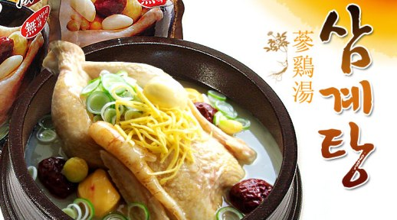
เที่ยง  เชิญท่านรับประทานอาหาร ณ ภัตตาคาร ไก่ตุ๋นโสม อาหารบำรุงสุขภาพต้นตำรับชาววัง เสิร์ฟในหม้อดิน ท่ามกลางน้ำซุปที่กำลังเดือดพล่าน คัดเลือกไก่ขนาดกำลังเหมาะ ผ่านการเลี้ยงจนอายุได้ 45 วัน นำมาทำความสะอาด ควักเครื่องในออกจนหมด แล้วนำเครื่องยาจีน อาทิ เกาลัด, เก๋ากี้, พุทราจีน และรากโสม พร้อมด้วยข้าวเหนียว ใส่ลงไปในตัวไก่ แล้วผ่านการตุ๋นจนได้ที่ เนื้อไก่ล่อนจนสามารถรับประทานได้อย่างสะดวก เพิ่มรสชาติด้วยเส้นก๋วยเตี๋ยวแบบเกาหลี เกลือ และพริกไทป่น
จากนั้น ผ่านชม บลูเฮาส์ ทำเนียบของประธานาธิบดี (ระหว่างรถแล่นผ่าน ไม่อนุญาตให้ถ่ายภาพหรือวีดีโอใดๆ ทั้งสิ้น)
แวะถ่ายรูปเป็นที่ระลึกกับ อนุสาวรีย์ นกฟีนิกซ์ สัญลักษณ์ความเป็นอมตะและชมทัศนียภาพอันสวยงามของ
ภูเขารูปหัวมังกรและวงเวียนน้ำพุซึ่งนับเป็นจุดที่มีฮวงจุ้ยที่ดีที่สุดของกรุงโซล
นำท่านเข้าชม พระราชวังเคียงบ็อค ซึ่งเป็นพระราชวังไม้โบราณที่เก่าแก่ที่สุด สร้างขึ้นใน ค.ศ.
1394 หรือ 600 ปีก่อน ถ่ายภาพคู่กับพลับพรากลางน้ำ เคียงเฮวรู ที่ซึ่งเคยเป็นท้องพระโรงออกงานสโมสร
สันนิบาตต่างๆ การแสดงพิธีการผลัดเปลี่ยนเวรยาม จะมีจัดแสดงขึ้นทุกวัน เป็นรอบๆ รอบละ 20 นาที โดยจะ
แสดงที่บริเวณลานหน้าประตูฮึงแนมุน ส่วนด้านนอกตรงประตูควางฮวามุน ก็จะมีการแสดงการเปลี่ยนเวรเฝ้าประตู
ด้วยเช่นกัน มีรอบต่างจากพิธีเปลี่ยนเวรยาม รอบละ 10 นาที
หมายเหตุ - หากอุณหภูมิสูงกว่า 30 องศา จะยังคงมีการแสดงเต็มรูปแบบ แต่จำนวนทหารจะลดลง
- วันที่สภาพอากาศไม่ดี เช่น ฝนตก จะงดการแสดงพิธีผลัดเปลี่ยนเวรยาม และคงเหลือเพียงการแสดงเปลี่ยนเวรเฝ้าประตูที่ด้านหน้าประตูควางฮวามุนเพียงอย่างเดียว
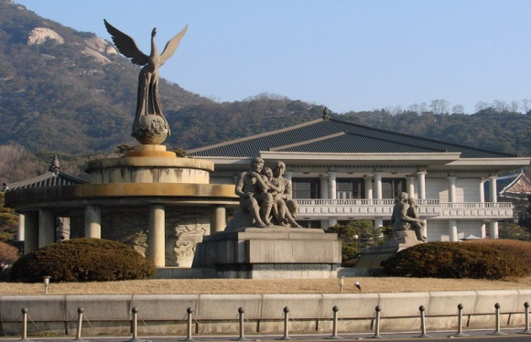
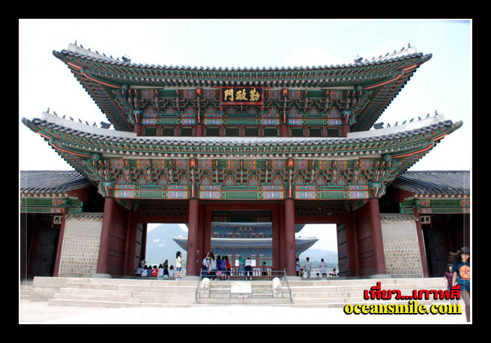
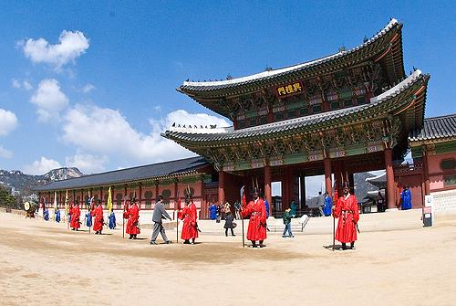
หากมีเวลานำท่านชม พิพิธภัณฑ์คติชนพื้นเมือง เป็นที่แสดงความเป็นมาของวัฒนธรรมเกาหลีตั้งแต่สมัยยุคโบราณ พิพิธภัณฑ์แห่งตั้งอยู่ภายในพระราชวังเคียงบกกุง

จากนั้นนำท่านอิสระชม TRICK EYE MUSEUM โดยท่านจะได้สนุกสนานกับการถ่ายรูปแอ็คชั่นท่าทางต่างๆกับภาพแนวมิติที่เกิดจากความคิดสร้างสรรค์และจินตนาการของการสร้างภาพโดยใช้เทคนิคพิเศษ จากภาพสามมิติที่รวมทฤษฎีทางวิทยาศาสตร์และการซ้อนภาพโดยกระตุ้นความเคลื่อนไหวของภาพให้มีมิติเหมือนจริงโดยให้ผู้ชมเข้าไปมีส่วนร่วมถ่ายภาพ เมื่อผ่านเข้าไปในภาพนั้นๆ ภาพทุกภาพจะออกมาดูประหนึ่งเหมือนจริงในเหตุการณ์ จนท่านจะอุทานว่ามันเหมือนจริงมากจนแทบจะแยกไม่ออกเลยว่าอันไหนภาพวาดและของจริง จากนั้นนำท่านำยังโซน ICE MUSEUM เป็นโซนน้ำแข็งแกะสลักรูปต่างๆ อุณหภูมิข้างใน ประมาณ - 4 องศา จากนั้นนำท่านช้อปปิ้ง ตลาดดังที่สุดของเกาหลี ตลาดเมียงดง หรือ สยามสแควร์เกาหลี หากท่านต้องการทราบว่าแฟชั่นของเกาหลีเป็นอย่างไร ก้าวล้ำนำสมัย ณ แห่งนี้พบกับสินค้าวัยรุ่น อาทิ เสื้อผ้าบุรุษ-สตรี เครื่องสำอางดังๆ อาทิ ETUDE HOUSE, SKIN FOOD, THE FACE SHOP, MISSHA , LANEIGE ฯลฯ ให้ท่านได้เลือกซื้อซึ่งราคาถูกกว่าที่เมืองไทย 2-3 เท่า….. จากนั้นนำท่านไป HELLO KITTY CAFÉ (ฮงแด) เอาใจคนรักแมวเหมียวสีชมพู HELLO KITTY ซึ่งเจ้าตัวนี้เกิดที่ญี่ปุ่นโดย SANRIO เป็นคาเฟ่ที่ให้สาวๆเข้าไปนั่งชิลๆลิ้มลองเมนูน้องแมวเหมียว KITTY กัน ภายในร้านตกแต่งด้วย HELLO KITTY ทั้งหมด แม้กระทั่ง เค้ก คุกกี้ วาฟเฟิล และข้าวของเครื่องใช้ต่างๆ ไม่ว่าจะเป็น ถ้วย จาน ชาม เอาเป็นว่าทุกสิ่งทุกอย่างในร้านจะต้องมีเจ้าแมวเหมียวสีชมพูนี้อยู่ด้วย แม้แต่ในห้องน้ำก็ยังไม่เว้น
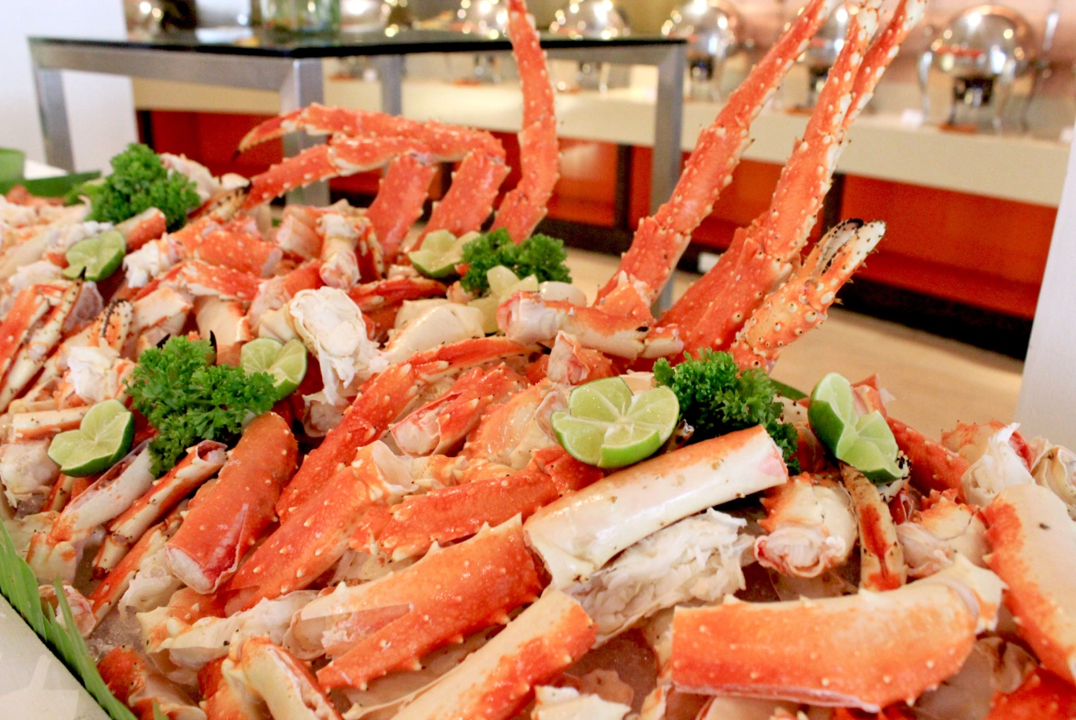
เย็น  รับประทานอาหาร ณ ภัตตาคารบริการด้วยเมนูซีฟู๊ด ขาปูยักษ์
แบบบุฟเฟ่ต์ พิเศษบริการไวน์ เบียร์ แบบไม่อั้น
นำท่านเข้าสู่ที่พัก Seoul Hotel 3 Star
(COOP CITY STAYCO, CHOCOLATE, BENIKIA OR SML)

วันเสาร์ที่ 9 มกราคา 2559 RED PINE (ร้านน้ำมันสนเข็มแดง) – พลอยแอมมาทีส – ดิวตี้ฟรี + คลองชองเกชอน
ร้านละลายเงินวอน - สนามบินอินชอน - กรุงเทพฯ
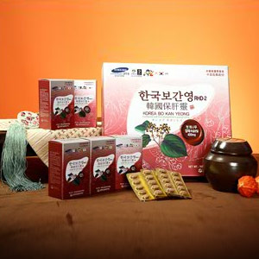
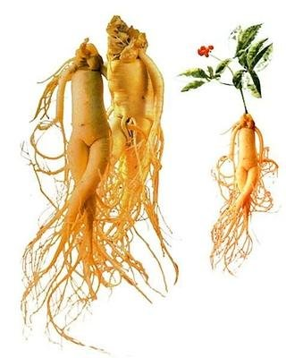
เช้า  รับประทานอาหารเช้า ณ ห้องอาหารของโรงแรม
นำท่านชม ศูนย์สมุนไพรสนเข็มแดง(Red Pine)
ซึ่งผลิตจากใบสนเข็มแดงในประเทศเกาหลีซึ่งจะใช้ต้นสนเข็มแดง
จากยอดเขาที่ประเทศ เกาหลีเหนือมาผลิตโดยใช้เทคโนโลยี
พร้อมกับการวิจัยที่ประเทศเกาหลีใต้ออกมา เป็น น้ำมันสนเข็มแดง
ภูมิประเทศ ของประเทศเกาหลีเป็นภูเขาประมาณ 70 เปอร์เซ็นต์ โดยกว่าจะมาเป็นน้ำมันสนเข็มแดงได้ 1 แคปซูล ต้องใช้ใบสนเข็มแดงประมาณ 2.7 กิโลกรัม มาสกัดเอาน้ำมันมาผลิตและวิจัยออกมาเป็นน้ำมันสนนี้
นำท่านชม ศูนย์สมุนไพรสนเข็มแดง(Red Pine) ซึ่งผลิตจากใบสนเข็มแดง ในประเทศเกาหลีซึ่งจะใช้ต้นสนเข็มแดงจากยอดเขาที่ประเทศเกาหลีเหนือมาผลิตโดยใช้เทคโนโลยีพร้อมกับการวิจัยที่ ประเทศเกาหลีใต้ออกมา เป็น น้ำมันสนเข็มแดง ภูมิประเทศ ของประเทศเกาหลีเป็นภูเขาประมาณ 70 เปอร์เซ็นต์ โดยกว่าจะมาเป็นน้ำมันสนเข็มแดงได้ 1 แคปซูล ต้องใช้ใบสนเข็มแดงประมาณ 2.7 กิโลกรัม มาสกัดเอาน้ำมันมาผลิตและวิจัยออกมาเป็นน้ำมันสนนี้ จากนั้นจะนำท่านชมโรงงานเจียระไน พลอยอเมทิส แดนเกาหลีเป็นแดนของพลอยสีม่วง พลอยแห่งสุขภาพและนำโชค โดยมีตั้งแต่สีม่วงอ่อนเย็นตาจนถึงสีม่วงไวน์ มีเสน่ห์เย้ายวนใจ พลอยนี้จะงามจับตาเมื่อมาทำเป็นแหวน จี้ ต่างหู และสร้อยข้อมือ
(หมายเหตุ : ทั้งนี้การเข้าชมหรือไม่เข้าชม พลอยอเมทิส ขึ้นอยู่กับดุจพินิจของบริษัทฯ เป็นหลัก)
จากนั้นแวะ ดิวตี้ฟรี ช้อปปิ้งแหล่งปลอดภาษี สินค้าแบรนด์เนม อาทิ นาฬิกา,แว่นตา,เครื่องสำอางค์กระเป๋า,กล้องถ่ายรูป หรือจะเป็นน้ำหอม เครื่องสำอางแบรนด์ชั้นดัง ต่างๆ อาทิ Sulwhasoo , DKNY , Shiseido , Dior และไปต่อที่ คลองชองเกชอน นี้สร้างมาตั้งแต่สมัยพระเจ้ายองโจแห่งราชวงศ์โชชอน อายุเก่าแก่กว่า 600 ปี เดิมเป็นคลองน้ำเน่า สลัมเพียบ รถติดสุดๆ จนมีการสร้างทางด่วนทับคลอง ไม่มีใครอยากจะเดินผ่าน ต่อมาปี 2003 รัฐบาลได้บูรณะคลองใหม่ ทุบทางด่วนทิ้ง แล้วทุ่มงบกว่า 386 พันล้านวอน พัฒนาจนน้ำใสสะอาด เป็นสถานที่พักผ่อนหย่อนใจสุดฮิตของชาวกรุงโซลและนักท่องเที่ยว
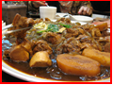
เที่ยง รับประทานอาหาร ณ ภัตตาคารบริการด้วยเมนู Jimdak ไก่ตุ๋นพะโล้ เป็นอาหารฟิวชั่นยอดนิยมของคนเกาหลี นำวุ้นเส้นนุ่มหนึบหนับราดด้วยน้ำซอสพะโล้เข้มข้น มีรสเผ็ดเล็กน้อย พร้อมใส่ส่วนผสมเนื้อไก่ หัวหอม และผักพื้นเมือง นำมาผ่านวิธิการตุ๋นในแบบฉบับของชาวเกาหลีโบราณทานกับน้ำซุปสาหร่ายรสกลมกล่อม

จากนั้นเตรียมตัวกลับกรุงเทพ แวะซื้อของ (ร้านละลายเงินวอน) สาหร่าย ขนมต่างๆ ช็อกโกแล๊ตหิน ซีเรียลช็อกโก ผลิตภัณฑ์ของใบและรากฝอยของโสม ในรูป ขนมโสม ชาโสม โคลนพอกหน้าโสม ครีมล้างหน้าโสม เครื่องสำอางโสม เป็นต้น และยังมีหมอนสุขภาพ กิมจิ เป็บโปโร้ (ป๊อกกี้เกาหลี) ชินราเมง (มาม่าเกาหลี)
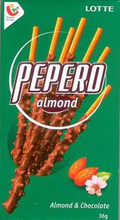
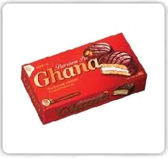
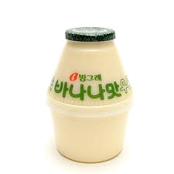
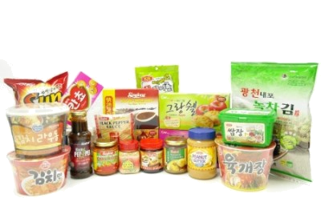

ได้เวลาอันสมควรนำทุกท่านเดินทางสู่สนามบินอินชอน เพื่อทำการเช็คอินท์ตั๋วเครื่องบิน

19.35 น. ออกเดินทางกลับกรุงเทพ โดยเที่ยวบินที่ LJ001 สายการบิน JIN AIR (LJ)
23.40 น. ถึงท่าอากาศยานสุวรรณภูมิ โดยสวัสดิภาพ ☺☺☺☺☺☺☺☺☺

ราคาทัวร์รวม
- ค่าตั๋วเครื่องบิน ตามที่ระบุในรายการทัศนาจร ไป-กลับพร้อมคณะ กรณีอยู่ต่อต้องเสียค่าเปลี่ยนแปลงตั๋ว
- ค่าภาษีสนามบิน ทุกแห่งที่มี
- ค่าอาหารทุกมื้อ ตามที่ระบุในรายการ
- ค่าเข้าชมสถานที่ต่างๆ ตามรายการ
- ค่าที่พักระดับมาตรฐาน พักห้องละ 2 ท่าน หรือ 3 ท่าน (กรณีไม่ต้องการจ่ายค่าพักเดี่ยวเพิ่ม)
☑ ค่ารถรับ-ส่ง และนำเที่ยวตามรายการ
☑ ค่าน้ำหนักกระเป๋าสัมภาระท่านละ 15 กก.
- ค่าหัวหน้าทัวร์ผู้ชำนาญเส้นทาง นำท่านท่องเที่ยวตลอดรายการในต่างประเทศ
- ค่าประกันอุบัติเหตุระหว่างเดินทาง วงเงินท่านละ 1,000,000 บาท (เงื่อนไขตามกรมธรรม์)

ราคาทัวร์ไม่รวม
- ค่าภาษีมูลค่าเพิ่ม 7% ของค่าบริการ และภาษีหัก ณ ที่จ่าย 3%
- ค่าทิปคนขับรถ และไกด์ท้องถิ่นท่านละ 850 บาท หรือ 25,000 วอนต่อท่านตลอดทริป
- ค่าใช้จ่ายส่วนตัว อาทิ ค่าทำหนังสือเดินทาง, ค่าโทรศัพท์ส่วนตัว, ค่าซักรีด, มินิบาร์ในห้อง, รวมถึงค่าอาหาร และเครื่องดื่มที่สั่งเพิ่มนอกเหนือรายการ (หากท่านต้องการสั่งเพิ่ม กรุณาติดต่อหัวหน้าทัวร์แล้วจ่ายเพิ่มเองต่างหาก)
- ค่าน้ำหนักกระเป๋าสัมภาระ ที่หนักเกินสายการบินกำหนด (ปกติ 15 กก.) หากเกิน กก. ละ 515 บาท
- ค่าวีซ่าสำหรับพาสปอร์ตต่างด้าว กรุณาสอบถามจากเจ้าหน้าที่
เนื่องด้วยไม่ต้องยื่นวีซ่าเข้าประเทศเกาหลี ทางบริษัทฯ จะไม่ทำการเก็บเอกสารจริงใดๆ เพียงแต่ส่ง สำเนาหน้าพาสปอร์ตที่ชัดเจน และมีอายุเหลือการใช้งานไม่น้อยกว่า 6เดือน มาที่แฟ็กซ์ 02-9481866 หรือ E-mail : jenchai624@hotmail.com พร้อมระบุห้องนอน ควรแจ้งพร้อมสำรองที่นั่ง หรือ 25 วัน ก่อนการเดินทาง เป็นอย่างช้า

เงื่อนไขการสำรองที่นั่ง
- กรุณาจองล่วงหน้าก่อนการเดินทาง พร้อมชำระงวดแรก 10,000 บาท เพื่อยืนยันการสำรองที่นั่งกับสายการบิน
- ส่วนที่เหลือชำระทันทีก่อนการเดินทางไม่น้อยกว่า 21 วัน มิฉะนั้นจะถือว่าท่านยกเลิกการเดินทางโดยอัตโนมัติ
- กรณี ยกเลิกการเดินทาง
- แจ้งล่วงหน้าไม่น้อยกว่า 30 วันก่อนเดินทาง คืนเงินมัดจำทั้งหมด
- แจ้งล่วงหน้า 15 - 29 วันก่อนการเดินทาง หักค่ามัดจำตั๋วท่านละ10,000 บาท
- แจ้งล่วงหน้า 11 – 14 วัน ก่อนการเดินทาง หักค่าดำเนินการต่างๆ รวม 50 % ของราคาทัวร์
- แจ้งล่วงหน้า 1 – 10 วัน ก่อนการเดินทาง หักค่าดำเนินการต่างๆ รวม 100 % ของราคาทัวร์
- ยกเลิกการเดินทาง ในวันเดินทาง ,ถูกปฏิเสธการเข้าเมือง จะไม่มีการคืนเงินทั้งหมด
- กรณีเจ็บป่วย จนไม่สามารถเดินทางได้ ซึ่งจะต้องมีใบรับรองแพทย์จากโรงพยาบาลรับรอง ทางบริษัทฯ จะทำการเลื่อนการเดินทางของท่านไปยังคณะต่อไป แต่ทั้งนี้ท่านจะต้องเสียค่าใช้จ่ายที่ไม่สามารถเรียกคืนได้คือ ค่าธรรมเนียมในการมัดจำตั๋วท่านละ 10,000 บาท และอื่นๆ

ต้องการยืนยันการจองหรือต้องการข้อมูลเพิ่มเติมกรุณาติดต่อ
คุณสมปอง 089-9246304 / 087-5149753
พาสปอร์ตจะต้องมีอายุมากกว่าวันสุดท้ายของการเดินทางไม่น้อยกว่า 6 เดือน
ในกรณีที่กองตรวจคนเข้าเมืองทั้งที่กรุงเทพฯ และที่ประเทศสาธารณรัฐเกาหลีใต้
ปฏิเสธมิให้เดินทางเข้าหรือออกประเทศ อันเนื่องมาจากการกระทำที่ส่อไปในทางผิดกฎหมาย การหลบหนี เข้าออกเมือง เอกสารเดินทางไม่ถูกต้อง หรือ การถูกปฏิเสธในกรณีอื่น ๆ
ทางบริษัทฯ ขอสงวนสิทธ์ไม่คืนค่าใช้จ่ายไม่ว่ากรณีใดๆ ทิ้งสิ้น

การเดินทางจากประเทศไทยเข้าสู่ประเทศเกาหลีและพิธีการเข้าเมือง
เอกสารที่ควรเตรียมก่อนการเดินทาง เจ้าหน้าที่ตรวจคนเข้าเมืองของประเทศเกาหลีจะพิจารณาให้เฉพาะนักท่องเที่ยวที่มาท่องเที่ยวโดยสุจริตเท่านั้นที่ผ่านเข้าเมืองได้ และพิจารณาจาก
- หลักฐานการทำงานประจำของนักท่องเที่ยว ซึ่งสมควรที่นำติดตัวไปแสดงด้วย เช่น บัตรพนักงาน นามบัตร จดหมายการทำงานภาษาอังกฤษ (กรณีเดินทางคนเดียว) จดหมายรับรองออกโดยบริษัทผู้จัดคณะ
- หลักฐานการเงิน ในระหว่างการท่องเที่ยวประเทศเกาหลีสมควรที่จะนำเงินสดติดตัวไปด้วยประมาณ 300เหรียญสหรัฐ หรือประมาณ 300,000 วอน สำหรับการเดินทาง 2 วัน (หากไม่มีบัตรเครดิตคาร์ด) หากมีบัตรเครดิตต่างประเทศ เช่น Visa Card, American Express, Dinners Club หรือ Master Card ต้องนำติดตัวไปด้วยหรือหลักฐานการเงินอื่นใดที่จะแสดงให้เจ้าหน้าที่ทราบว่าท่านคือนักท่องเที่ยว
- ใบรับรองสถานศึกษาหากท่านยังอยู่ในระหว่างการศึกษาหรือบัตรนักศึกษาและควรเดินทางกับผู้ปกครอง เช่น บิดา มารดา ป้า น้า อา ที่มีนามสกุลเดียวกัน
- หากเป็นพาสปอร์ตใหม่ ควรนำพาสปอร์ตเก่าเย็บเล่มคู่กับพาสปอร์ตใหม่หรือนำติดตัวไปด้วย
- การแต่งกายสุขภาพและแลดูเป็นนักท่องเที่ยว ไม่ควรสวมใส่รองเท้าแตะ
ข้อมูลน่ารู้เกียวกับเกาหลี
- สกุลเงินเกาหลี เรียกว่า “วอน” หรือ “won” อัตราแลกเปลี่ยน 1,000 วอน ประมาณ 30-35 บาท
- การแลกเงินสามารถแลกได้ที่สนามบินเมืองไทยในวันเดินทาง (ที่สนามบินเกาหลีและโรงแรมในเกาหลี ต้องใช้ US$ แลกเท่านั้น) ควรแลกเป็นเงินสด(วอน)ให้เพียงพอประมาณ600,000วอน หรือ 600 US$ และควรพกบัตรเครดิตไปด้วย ในกรณีเจ้าหน้าที่ตรวจคนเข้าเมืองขอดูเงิน หรือบัตรเครดิตที่มีอยู่ (อัตราแลกเปลี่ยน 1 US$ เท่ากับ 1,100–1,200 วอน)
- ศุลกากรเกาหลี อนุญาตให้นักท่องเที่ยวนำเหล้าเข้าได้เพียง 1 ขวด น้ำหอม 2 ออนซ์ และบุหรี่ 1 แถว ส่วนขาออกไม่จำกัด
- อุณหภูมิ และการแต่งกาย ควรเช็คอุณหภูมิในช่วงการเดินทาง เพื่อการจัดเตรียมเสื้อผ้าได้อย่างเหมาะสม

ประเทศเกาหลี มี 4 ฤดูกาล คือ
•ฤดูใบไม้ผลิ ระหว่างเดือนมีนาคม-พฤษภาคม อุณหภูมิประมาณ 10 ถึง 25 องศาเซลเซียส
•ฤดูร้อน ระหว่างเดือนมิถุนายน-สิงหาคม อุณหภูมิประมาณ 25 ถึง 35 องศาเซลเซียส
•ฤดูใบไม้ร่วง ระหว่างเดือนกันยายน-พฤศจิกายนอุณหภูมิประมาณ 05 ถึง 15 องศาเซลเซียส
•ฤดูหนาว ระหว่างเดือนธันวาคม-กุมภาพันธ์ อุณหภูมิประมาณ -10 ถึง 10 องศาเซลเซียส
- ระบบไฟฟ้าในเกาหลี ส่วนใหญ่ใช้ไฟ 110 โวลต์ แต่ในโรงแรม และเมืองท่องเที่ยวจะมีทั้ง 110 และ 220 โวลต์ เป็นปลั๊กกลม 2 หรือ 3 ขา (มีสายดิน) เครื่องใช้ไฟฟ้าที่จะนำไปใช้ควรมี Adapter ด้วย
- โรงแรมในเกาหลีส่วนใหญ่จะไม่มีแปรงสีฟัน, ยาสีฟัน, ยาสระผม และที่โกนหนวด ต้องเตรียมไปเอง ผ้าเช็ดตัวที่ต้องเตรียมไปด้วย เนื่องจากโรงแรมในเกาหลีจะมีแต่ผ้าเช็ดตัวผืนเล็ก ไม่สามารถนุ่งได้ น้ำดื่มในโรงแรมไม่มีบริการ (มินิบาร์ต้องเสียเงิน)

- ช่วงอากาศหนาว ราวพฤศจิกายน-เมษายน โรงแรมจะเปิดฮีทเตอร์แทน หากต้องการอากาศเย็น สามารถเปิดหน้าต่างรับลมได้ (ระบบแอร์ในเกาหลีเป็นแบบ Central ควบคุมจากศูนย์กลางแห่งเดียว
- โทรศัพท์มือถือจากประเทศไทยไม่สามารถใช้ในประเทศเกาหลีได้ เนื่องจากประเทศไทยใช้ระบบ GSM ซึ่งเป็นระบบที่ต้องใช้ซิมการ์ด ส่วนในประเทศเกาหลีใช้ระบบ CDMA ไม่มีซิมการ์ด หากต้องการนำโทรศัพท์มือถือไปใช้ในเกาหลี ต้องแจ้งเปลี่ยนระบบจากเมืองไทยก่อน ติดต่อเคาน์เตอร์บริการโทรศัพท์ระหว่างประเทศทุกระบบ ชั้น 2 ท่าอากาศยานสุวรรณภูมิ มีค่าใช้จ่ายในการขอเช่าเครื่องตามเงื่อนไข นอกจากนั้น หากท่านต้องการโทรศัพท์กลับเมืองไทย เพื่อความสะดวกควรใช้บัตรโทรศัพท์ที่มีขายในโรงแรมทั่วไป ราคา 3,000 / 5,000 และ 10,000 วอน โดยหมุน 001-66-2-ตามด้วยเบอร์โทรศัพท์ ( 2-กรุงเทพฯ / 38-ชลบุรี / 53-เชียงใหม่ ) ตามด้วยเบอร์โทรศัพท์ / เบอร์มือถือ 001-66-8-เบอร์โทรศัพท์
- เวลาที่เกาหลีเร็วกว่าประเทศไทย 2 ชั่วโมง (การนัดหมายทุกครั้งจะยึดเวลาท้องถิ่นเป็นหลัก) กรุณาปรับนาฬิกาเพื่อความสะดวกในการนัดหมาย
- การให้ทิป ในประเทศเกาหลีมีความสำคัญมาก โดยปกติตามร้านอาหาร, โรงแรม จะไม่มีบริกรคอยอำนวยความ สะดวกผู้ใช้บริการต้องดูแลตัวเอง อาทิ นำกระเป๋าขึ้นห้องพักเอง ดังนั้นถ้าใช้บริการของพนักงาน ควรให้ทิปตาม ธรรมเนียมปฏิบัติ ส่วนคนขับรถ, ไกด์ท้องถิ่น ที่อำนวยความสะดวกระหว่างทัวร์ ปกติเฉลี่ย 20,000 วอน ต่อผู้ใช้บริการ 1 ท่าน
- บริการแท็กซี่ มี 2 แบบ คือ แท็กซี่ป้ายสีฟ้า และสีขาว สตาร์ทมิเตอร์ที่ 1,900 วอน ที่ 2 กิโลเมตรแรก (คนขับพูดภาษาอังกฤษไม่ได้หรือได้น้อยมาก) ช่วงเวลา 24.00 – 04.00 น. เพิ่ม 20 % และแบบเดอลุกซ์ แท็กซี่ป้ายสีเหลือง สตาร์ท มิเตอร์ที่ 4,500 วอน ที่ 3 กิโลเมตรแรก ไม่เรียกเก็บเพิ่มในช่วงกลางคืน (คนขับพูดาษาอังกฤษได้) ควรมีนามบัตร หรือโบรชัวร์โรงแรมติดตัวไว้ด้วย สำหรับรถไฟใต้ดินในกรุงโซล ราคา 1,000 วอน / คน ตลอดสาย
- ตลาดช้อปปิ้งของเกาหลี อาทิ ทงแดมุน, เมียงดง, อิเทวอน ใช้ได้เฉพาะเงินวอนเท่านั้น และสามารถต่อรองราคาได้ 10-30% ส่วนร้านค้าปลอดภาษี, ห้างสรรพสินค้า และซุปเปอร์มาเก็ต ไม่สามารถต่อรองราคาได้ ควรมีเครื่องคิดเลขเล็กๆ ติดตัวไปด้วย
- ระหว่างการเดินทาง หนังสือเดินทาง, ตั๋วเครื่องบิน เป็นเอกสารสำคัญ ควรจัดเก็บให้มิดชิด และไว้ในที่ปลอดภัย
- การรับประทานอาหาร อาหาร 1 เซ็ท สำหรับ 4 ท่าน ทุกมื้ออาหารจะมีผักดอง (กิมจิ) เป็นเครื่องเคียงกับ อาหารหลัก / อาหารที่จัดสำหรับทัวร์จะเป็นอาหารพื้นเมืองที่คนไทยทานได้ อาทิ หมูย่างเกาหลี, ไก่ตุ๋นโสม, ชาบูชาบู (สุกี้), เทปันยากิ(หมูผัดผัก), ทักคาลบี้(ไก่ผัดซอสพริก), พุลโกกิ(หมูผัดในกระทะ), กับบิบิมบับ (รายการอาหารทัวร์ จะไม่มีบริการเนื้อวัวโดยเด็ดขาด)
- ระหว่างการเดินทางท่องเที่ยวในเกาหลี หากมีข้อสงสัยกรุณาสอบถามที่หัวหน้าทัวร์ หรือไกด์ท้องถิ่น
☺☺☺ซื่อสัตย์ จริงใจ ห่วงใย ยินดีให้บริการ ☺☺☺
☺☺☺ขอบคุณมากค่ะ☺☺☺

การชำระเงิน :
มัดจำล่วงหน้า ท่านละ 10,000 บาท
ส่วนที่เหลือ ชำระให้หมดก่อน 25 วัน ของวันออกเดินทาง
โอนมาที่ ธนาคารใด ธนาคารหนึ่ง ในบัญชีกระแสรายวัน ในนาม สมปอง เจนชัยจิตรวนิช
ธนาคาร กรุงศรีอยุธยา สาขา สี่แยกวังหิน เลขที่บัญชี 2140013280
ธนาคาร กสิกรไทย สาขา รัชดา-ห้วยขวาง เลขที่บัญชี 089-1069251
หรือ โอนมาที่ ธนาคารใด ธนาคารหนึ่ง ในบัญชีออมทรัพย์ ในนาม สมปอง เจนชัยจิตรวนิช
ธนาคาร กรุงศรีอยุธยา สาขาตลาดถนอมมิตร วัชรพล เลขที่บัญชี 479-1-08508-1
ธนาคาร ไทยพาณิชย์ สาขา เซ็นทรัลปิ่นเกล้า 2 บัญชี ออมทรัพย์ เลขที่ 264-226490-7
ธนาคาร กรุงเทพ สาขาย่อย เซ็นทรัล ปิ่นเกล้า บัญชีออมทรัพย์ เลขที่ 095-0-20209-3
ธนาคาร กสิกรไทย สาขาซอย วัชรพล บัญชีออมทรัพย์ เลขที่ 796-2-09343-9

− สมปอง ทัวร์ /
− ใบอนุญาตประกอบธุรกิจการท่องเที่ยว เลขที่ 11 / 05588
− Website : www.programtour.com
− Email : jenchai624@hotmail.com
− Chat : msn : jenchai624@hotmail.com
− Chat : Skype : jenchai624
− Chat : Line : ID : 0899246304
− Office 1 : ประเทศไทย : 02-8867018-9 (ตลิ่งชัน)
− Office 2 : ประเทศไทย : 02-9481866 (รามอินทรา )
− Mobile : มือถือ ไทย : 089-9246304, 086-3156304, 087-5149753,
− Mobile : มือถือ เวียดนาม : 091-6003612

